Juego 6

Inicio: recordar habilidades motrices básicas y articulaciones, incluido a esto recordar fecha de prueba.

Calentamiento: Movilidad musculo articular, ejercicios de activación de tren superior e inferior.

Circuito motriz de velocidad.

Correr a través de los obstáculos y conseguir la lenteja para formar el numero solicitado.

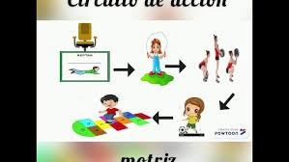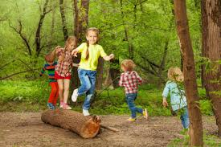

Circuito de velocidad de saltos

Para después transportar el objeto y depositarlo en el espacio solicitado.

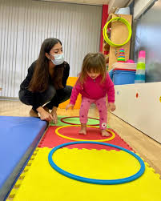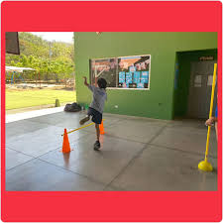

Cierre: Repaso de las habilidades motrices trabajadas. Observar y analizar cual habilidad motriz trabajada tuvo mayor importancia.